1Министерство образования Республики Беларусь
Учреждение образования
БЕЛОРУССКИЙ ГОСУДАРСТВЕННЫЙ УНИВЕРСИТЕТ ИНФОРМАТИКИ И РАДИОЭЛЕКТРОНИКИ

КАФЕДРА ИНФОРМАТИКИ

Лабораторная работа № 1
Шифр Цезаря. Шифр Вижинера

Выполнил студент гр. 753502
Зносок Александр

Проверил
Протько М.И.

Минск, 2018

1. Введение

Целью данной лабораторной было реализовать программные средства шифрования и дешифрования текстовых файлов при помощи Шифра Цезаря, (шифра сдвига, кода Цезаря) и шифра Виженера.

2. Блок-схемы алгоритмов

Схема алгоритма шифра Цезаря:
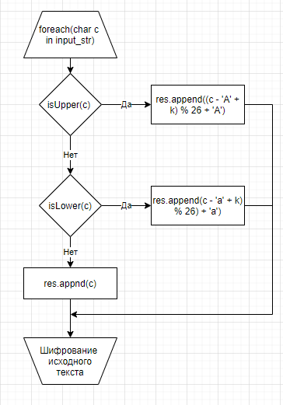

Схема алгоритма шифра Виженера:
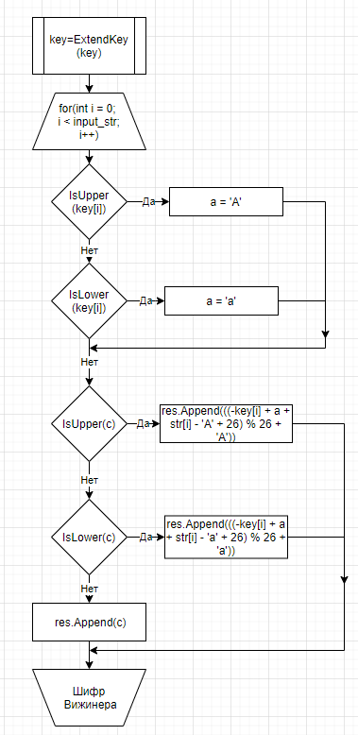

3. Теоретические сведения
Шифр Цезаря
Шифр Цезаря, также известный, как шифр сдвига, код Цезаря или сдвиг Цезаря – один из самых простых и наиболее широко известных методов шифрования.
Шифр Цезаря – это вид шифра подстановки, в котором каждый символ в открытом тексте заменяется символом находящимся на некотором постоянном числе позиций левее или правее него в алфавите. Например, в шифре со сдвигом 4 А была бы заменена на Г, Б станет Д, и так далее.
Шифр назван в честь римского императора Гая Юлия Цезаря, использовавшего его для секретной переписки со своими генералами.
Шаг шифрования, выполняемый шифром Цезаря, часто включается как часть более сложных схем, таких как шифр Виженера, и все ещё имеет современное приложение в системе ROT13. Как и все моноалфавитные шифры, шифр Цезаря легко взламывается и не имеет практически никакого применения на практике.
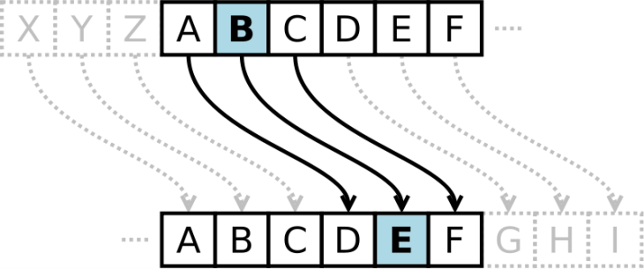
Рисунок 1. Шифр Цезаря
Математическая модель
Если сопоставить каждому символу алфавита его порядковый номер (нумеруя с 0), то шифрование и дешифрование можно выразить формулами модульной арифметики:
где – символ открытого текста, – символ шифрованного текста, – мощность алфавита, а – ключ.
С точки зрения математики шифр Цезаря является частным случаем аффинного шифра.
Пример
Шифрование с использованием ключа . Буква «Е» «сдвигается» на три буквы вперёд и становится буквой «З». Твёрдый знак, перемещённый на три буквы вперёд, становится буквой «Э», и так далее:
Исходный алфавит:
АБВГДЕЁЖЗИЙКЛМНОПРСТУФХЦЧШЩЪЫЬЭЮЯ
Шифрованный:
ГДЕЁЖЗИЙКЛМНОПРСТУФХЦЧШЩЪЫЬЭЮЯАБ
Оригинальный текст:
Съешь же ещё этих мягких французских булок, да выпей чаю.
Шифрованный текст получается путём замены каждой буквы оригинального текста соответствующей буквой шифрованного алфавита:
Фэзыя йз зьи ахлш пвёнлш чугрщцкфнлш дцосн, жг еютзм ъгб.

Шифр Виженера

Шифр Виженера состоит из последовательности нескольких шифров Цезаря с различными значениями сдвига. Для зашифровывания может использоваться таблица алфавитов, называемая tabula recta или квадрат (таблица) Виженера. Применительно к латинскому алфавиту таблица Виженера составляется из строк по 26 символов, причём каждая следующая строка сдвигается на несколько позиций. Таким образом, в таблице получается 26 различных шифров Цезаря. На каждом этапе шифрования используются различные алфавиты, выбираемые в зависимости от символа ключевого слова. Например, предположим, что исходный текст имеет такой вид:
ATTACKATDAWN
Человек, посылающий сообщение, записывает ключевое слово («LEMON») циклически до тех пор, пока его длина не будет соответствовать длине исходного текста:
LEMONLEMONLE
Первый символ исходного текста A зашифрован последовательностью L, которая является первым символом ключа. Первый символ L шифрованного текста находится на пересечении строки L и столбца A в таблице Виженера. Точно так же для второго символа исходного текста используется второй символ ключа; то есть второй символ шифрованного текста X получается на пересечении строки E и столбца T. Остальная часть исходного текста шифруется подобным способом.
Исходный текст: ATTACKATDAWN
Ключ: LEMONLEMONLE
Зашифрованный текст: LXFOPVEFRNHR

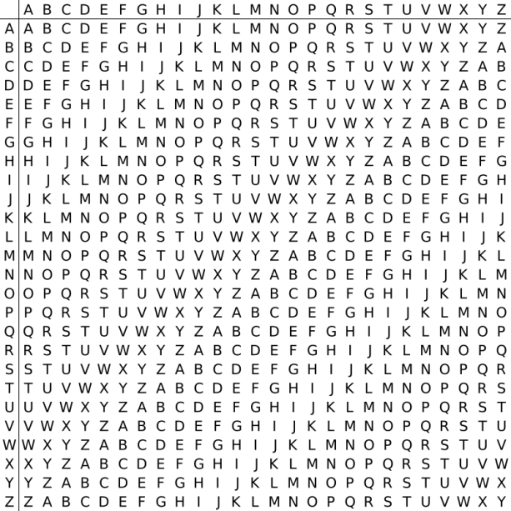
Рисунок 2 Квадрат Виженера
Расшифровывание производится следующим образом: находим в таблице Виженера строку, соответствующую первому символу ключевого слова; в данной строке находим первый символ зашифрованного текста. Столбец, в котором находится данный символ, соответствует первому символу исходного текста. Следующие символы зашифрованного текста расшифровываются подобным образом.
Если — количество букв в алфавите, — буквы открытого текста, — буквы ключа, то шифрование Виженера можно записать следующим образом:

И расшифровывание:

В компьютере такая операция соответствует сложению кодов ASCII символов сообщения и ключа по некоторому модулю. Кажется, что если таблица будет более сложной, чем циклическое смещение строк, то шифр станет надежнее. Это действительно так, если ее менять чаще, например, от слова к слову. Но составление таких таблиц, представляющих собой латинские квадраты, где любая буква встречается в строке или столбце один раз, трудоемко и его стоит делать лишь на ЭВМ. Для ручного же многоалфавитного шифра полагаются лишь на длину и сложность ключа, используя приведенную таблицу, которую можно не держать в тайне, а это упрощает шифрование и расшифровывание.

4. Результаты выполнения программы

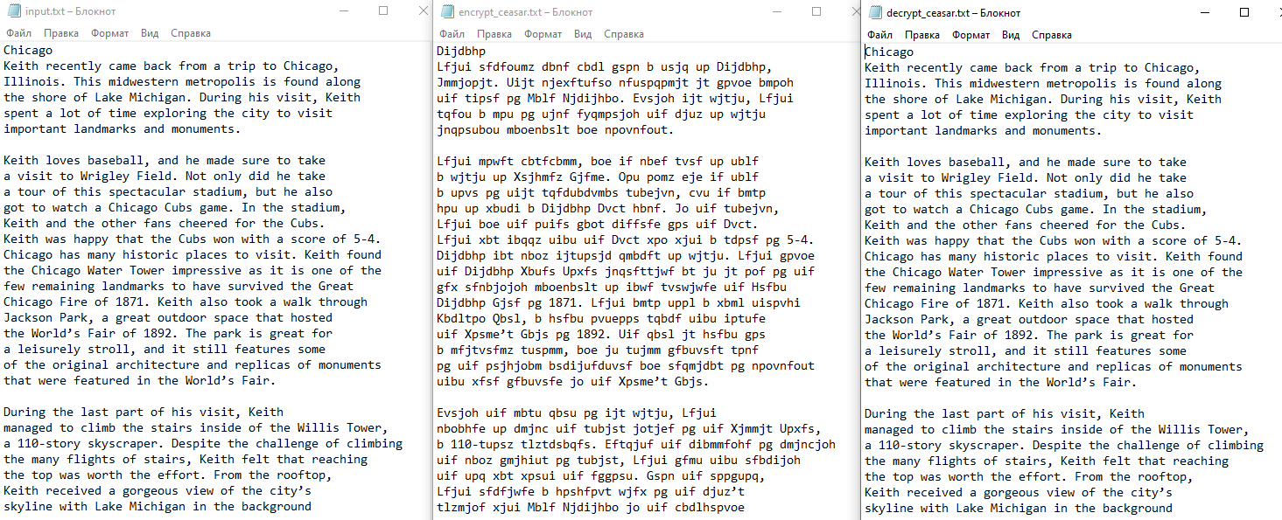
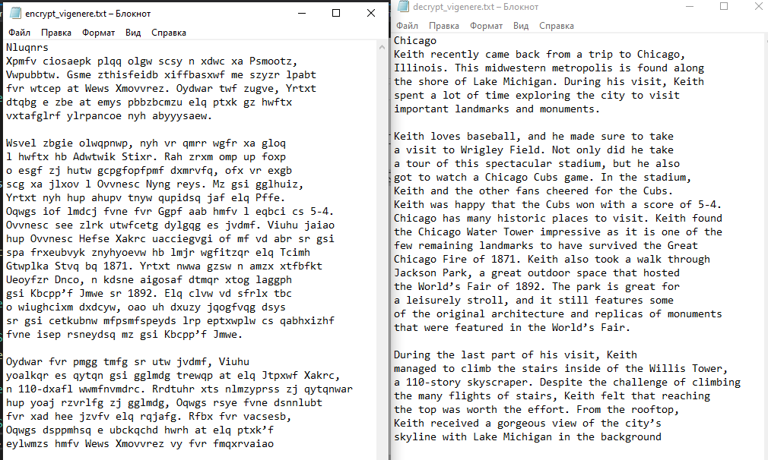

5. Выводы
Результатом выполнения работы является программа шифрующая текстовый файл алгоритмами Вижинера и Цезаря.

6. КОД ПРОГРАММЫ
Ceasar.cs
using System;
using System.Collections.Generic;
using System.Text;

namespace ISOB_1
{
public static class Ceasar
{
public static string Encrypt(string str, int k)
{
StringBuilder res = new StringBuilder();

foreach(var c in str)
{
if (char.IsUpper(c))
{
res.Append((char)((c - 'A' + k) % 26 + 'A'));
}
else if (char.IsLower(c))
{
res.Append((char)(((c - 'a' + k) % 26) + 'a'));
}
else
res.Append(c);
}

return res.ToString();
}
public static string Decrypt(string str, int k)
{
StringBuilder res = new StringBuilder();

foreach(var c in str)
{
if (char.IsUpper(c))
{
res.Append((char)((c - 'A' - k + 26) % 26 + 'A'));
}
else if (char.IsLower(c))
{
res.Append((char)(((c - 'a' - k + 26) % 26) + 'a'));
}
else
res.Append(c);
}

return res.ToString();
}

}
}

Vigenere.cs
using System;
using System.Collections.Generic;
using System.Text;

namespace ISOB_1
{
static class Vigenere
{
private static string ExtendKey(string key, int div)
{
StringBuilder extend_key = new StringBuilder(key);

for (int i = 0; i < div; i++)
{
extend_key.Append(key[i % key.Length]);
}

return extend_key.ToString();
}
public static string Encrypt(string str, string key)
{
StringBuilder res = new StringBuilder();

int div = str.Length - key.Length;
key = ExtendKey(key, div);

for(int i = 0; i < str.Length; i++)
{
int a = 0;
if (char.IsUpper(key[i]))
a = (int)('A');
else if (char.IsLower(key[i]))
a = (int)('a');

char c = str[i];
if (char.IsUpper(c))
res.Append((char)((key[i] - a + c - 'A') % 26 + 'A'));
else if (char.IsLower(c))
res.Append((char)((key[i] - a + c - 'a') % 26 + 'a'));
else
res.Append(c);
}

return res.ToString();
}
public static string Decrypt(string str, string key)
{
StringBuilder res = new StringBuilder();

int div = str.Length - key.Length;
key = ExtendKey(key, div);

for (int i = 0; i < str.Length; i++)
{
int a = 0;
if (char.IsUpper(key[i]))
a = (int)('A');
else if (char.IsLower(key[i]))
a = (int)('a');

char c = str[i];
if (char.IsUpper(c))
res.Append((char)((-key[i] + a + str[i] - 'A' + 26) % 26 + 'A'));
else if (char.IsLower(c))
res.Append((char)((-key[i] + a + str[i] - 'a' + 26) % 26 + 'a'));
else
res.Append(c);
}

return res.ToString();
}
}
}

Program.cs

using System;
using System.IO;

namespace ISOB_1
{
class Program
{
static string input_path = "input.txt";
static string encrypt_ceasar = "encrypt_ceasar.txt";
static string decrypt_ceasar = "decrypt_ceasar.txt";
static string encrypt_vigenere = "encrypt_vigenere.txt";
static string decrypt_vigenere = "decrypt_vigenere.txt";
static string key = "LEMON";

static void Main(string[] args)
{
try
{
string str;
using (StreamReader sr = new StreamReader(input_path))
{
str = sr.ReadToEnd();
using (StreamWriter sw = new StreamWriter(encrypt_ceasar))
{
sw.Write(Ceasar.Encrypt(str, 1));
}
using (StreamWriter sw = new StreamWriter(encrypt_vigenere))
{
sw.Write(Vigenere.Encrypt(str, key));
}
}
using (StreamReader sr = new StreamReader(encrypt_ceasar))
{
using StreamWriter sw = new StreamWriter(decrypt_ceasar);
sw.Write(Ceasar.Decrypt(sr.ReadToEnd(), 1));
}
using (StreamReader sr = new StreamReader(encrypt_vigenere))
{
using StreamWriter sw = new StreamWriter(decrypt_vigenere);
sw.Write(Vigenere.Decrypt(sr.ReadToEnd(), key));
}
}
catch (Exception ex)
{
Console.WriteLine(ex.Message);
}
}
}
}

